Игра «Созвездие Большой медведицы»
Цель: автоматизация и дифференциация поставленных звуков, развитие связной речи, памяти, пространственных представлений.

Файл содержит шаблоны звезд и примерную подборку картинок к игре (для автоматизации звуков С, Ш, Л, Р)

Подготовка к игре: вырезать 4 комплекта звезд (по 7 штук разного размера в каждом), с обратной стороны приклеить предметные картинки (все картинки со звуков С должны быть приклеены не 7 звездах разного размера, аналогично поступаем с другими картинками).
На картоне формата А3 располагаем 7 звезд (из одного комплекта) в форме «ковша» и обводим их по контуру.

Ход игры
Перед ребенком схема созвездия и 2 комплекта звезд (например, со звуками С и Ш). Ребенку предлагается отыскать все предметы со звуком С. Когда все картинки будут найдены, располагаем их на схеме.
Если ребенок выполнил задание с ошибкой, то для какой-то звезды места не найдется (т.к. все звезды, на которых изображены предметы со звуком С разного размера).
Затем можно попросить ребенка вспомнить все картинки, изображенные с обратной стороны звезд, придумать предложения с этими словами.

Автор: Матыкина И.А.
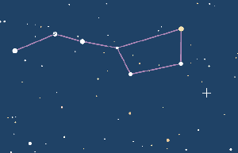
Сайт: http://logorina.ru/t

